1. Создан файл с кодом   
   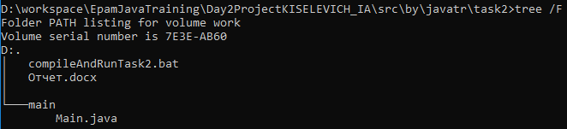
2. Скомпилирован  
   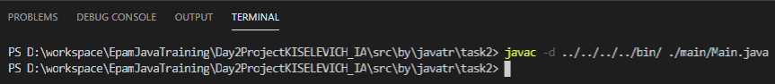
3. Запущен  
   